XG627 石油密度测定仪
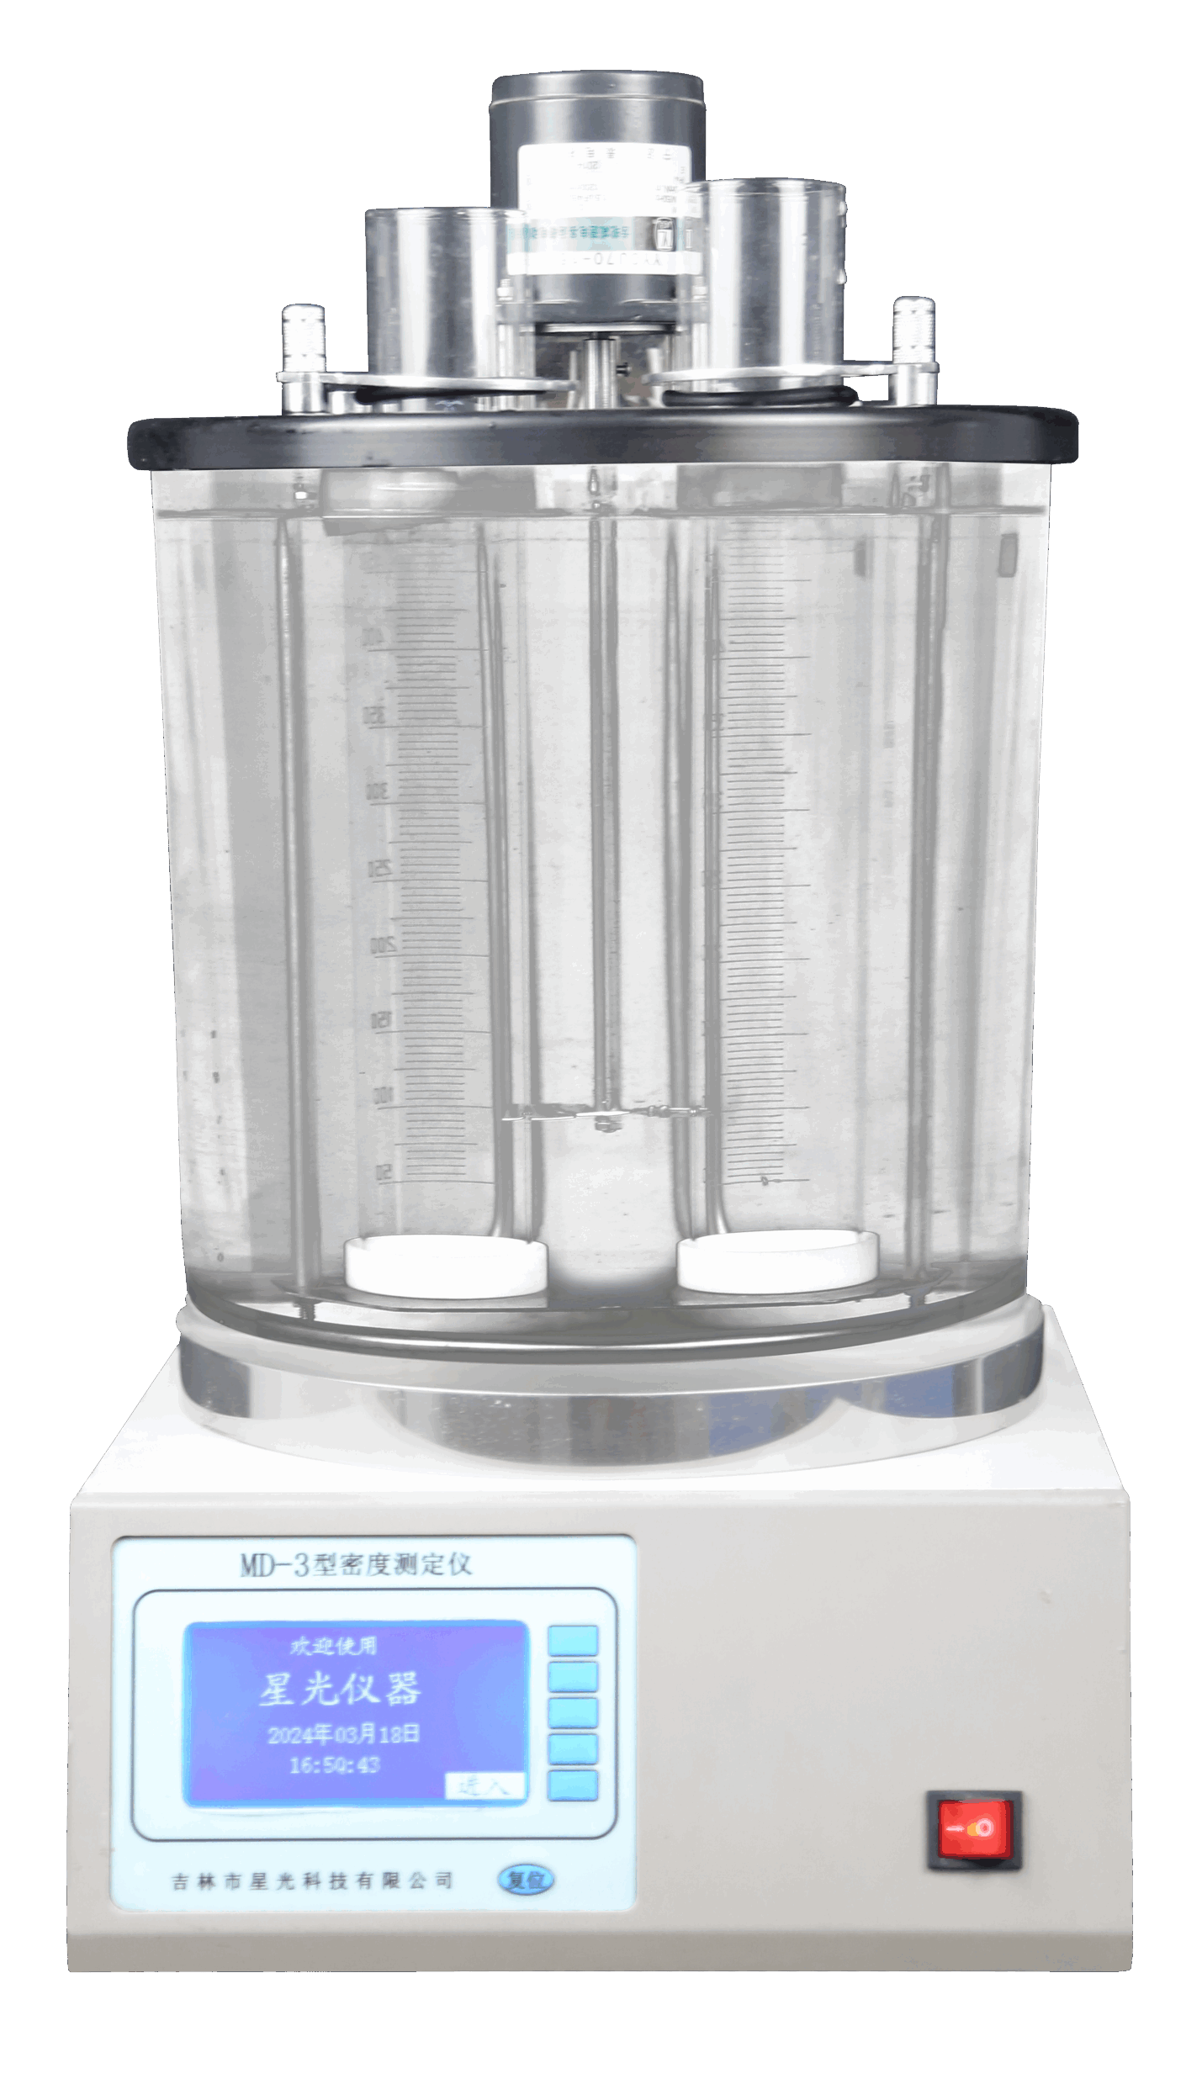

XG627 石油密度测定仪（原MD-3型）适用于GB/T1884,GB/T1885,SH/T0068原油和液体石油产品密度实验室测定法，可测定透明、低粘度液体的密度，同时也适用于粘性液体。可广泛应用于电力、石油、化工及科研等部门。
工作原理
该仪器在国家标准GB/T 1884-2000规定的条件下，将试样装入密度计量筒中，对水浴加热至规定温度（在101.325kPa下加热至20℃），并保持恒定。将合适的密度计放入已调好温度的试样中，让它静止。当温度达到平衡后，读取密度计刻度读数和试样温度，试验结束。
主要特点
- 采用高精度微计算机控制，速度快，精度高，性能稳定
- 采用PID自整定控温技术，控温精度高
- 大屏幕LCD显示屏
技术指标
控温范围:室温～110℃（0～室温需配制冷器）
控温精度:±0.1℃
分 辨 率：0.1℃
实 验 孔：2孔
环境湿度：≤85%RH（无冷凝）
环境温度：（5～40）℃
电源电压：AC220V±10% 50Hz±10%
功 率：≤2800W
外形尺寸： 340mm×400mm×630mm
重 量：20 kg

